Nouakchott, le 02 juillet 2025
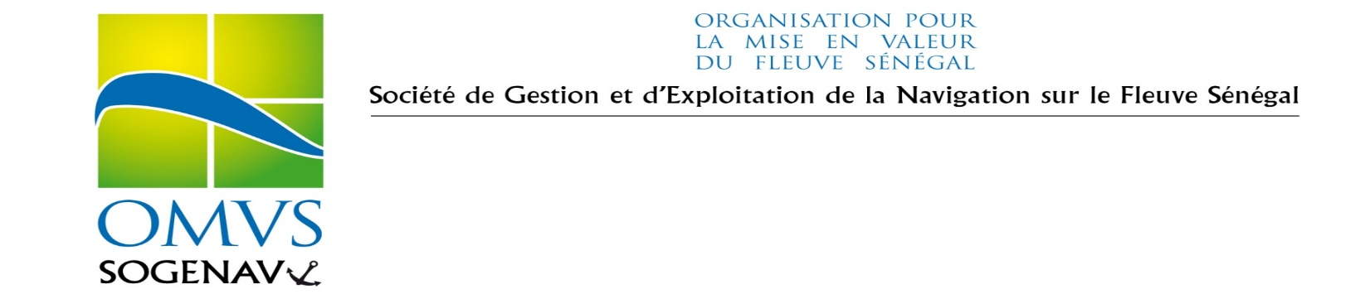

Avis d’appel d’offres Ouvert

- Dans le cadre de la stratégie de mise en navigation rapide du fleuve Sénégal, La Société de Gestion et d’Exploitation de la Navigation sur le Fleuve Sénégal (SOGENAV) a l’intention d’utiliser une partie de ses Fonds pour financer le coût des Travaux de dragage et d’aménagement du chenal navigable du fleuve Sénégal de Saint-Louis à Ambidedi.
Le présent marché est en lot unique, en trois tranches, à savoir :
- Une tranche ferme :
  - Travaux de déroctage des seuils rocheux (92 000 m³) ;
  - Installation des échelles limnimétriques aux extrémités des seuils (18°stations).
- Tranche conditionnelle 1 :
  - Travaux de dragage des seuils meubles (500 000 m³) du PK 323,3 au PK 784,8 ;
  - Installation de 775 bouées et 89 balises du PK 0,00 au PK 785,80.
- Tranche conditionnelle 2 :
  - Travaux de dragage des seuils meubles (470 000 m³) du PK 788,3 au PK 896,3 ;
  - Installation de 98 bouées et 24 balises du PK 788,20 au PK 904,30 ;
  - Dragage des chenaux d’accès et des aires d’accostage des escales d’Ambidédi, de Podor, de Rosso-Mauritanie, de Richard-Toll, retenues dans le cadre de la stratégie.
Les matériaux des seuils dragués devront être déposés dans des sites de dépôt (28), spécialement aménagés à cette fin.
Le chenal navigable sera balisé conformément aux normes et réglementations internationales et en particulier au Code européen des voies de navigation intérieures (CEVNI). L’aménagement comprendra la mise en place des bouées et des balises fixes équipées de feu et de réflecteur radar pour permettre la navigation nocturne ;
Les échelles limnimétriques ou tout autre système de contrôle seront implantés à l’amont et à l’aval des seuils rocheux qui risquent de présenter un danger pour la navigation.
- Le Directeur Général de la SOGENAV invite les candidats (entreprises) admis à soumettre leurs offres sous plis scellé pour la réalisation des « Travaux de dragage et d’aménagement du chenal navigable du fleuve Sénégal de Saint-Louis à Ambidedi».
- La période de réalisation des travaux et des services connexes est de dix (10) mois pour chaque tranche. Cette durée inclut le temps de réalisation de l’étude d’exécution technique détaillée.
- L’Appel d’Offres se déroulera selon les procédures d’Appel d’Offres Ouvert et est ouvert aux entreprises de l’espace OMVS (Organisation pour la Mise en Valeur du Fleuve Sénégal) et aux entreprises étrangères remplissant les conditions précisées dans le Dossier d’Appel d’Offres (DAO).
- Les candidats intéressés et répondant aux critères de participation peuvent, s’ils le souhaitent, examiner les documents d’appel d’offres aux adresses indiquées ci-dessous tous les jours ouvrables de 09 heures à 15 heures (heure locale) du lundi au jeudi et de 09 heures à 11 heures (heure locale) tous les Vendredis.
- Un jeu complet de documents d’appel d’offres, en langue française, peut être acheté par tout candidat intéressé à l’adresse ci-dessous et sur paiement d’un montant non remboursable de cinq cent mille (500 000) Francs CFA ou l’équivalent en toute autre monnaie librement convertible. La méthode de paiement sera le virement bancaire au profit de la SOGENAV.

- N° 00008 00001 00165740005 94 SOGENAV BCI Nouakchott-Mauritanie ;
N°SN010 08531 006124400066 49 SOGENAV BICIS Sénégal ;
N°ML147 01001 021152490001 52. SOGENAV Bamako-Mali).
Le DAO sera remis ou une version numérique (PDF) sera transmise par mail contre présentation de la preuve de paiement du coût d’acquisition. En cas de transmission du DAO par la poste ou par courrier rapide, à la demande d’un candidat ayant rempli les conditions d’acquisition, les frais y afférents seront au préalable acquitté par ce dernier. Toutes les offres doivent être assorties d’une garantie de l’offre d’un montant de quarante-cinq millions (45 000 000) Francs CFA ou d’un montant équivalent dans une devise librement convertible. Le délai de validité des offres est de cent vingt (120) jours à compter de la date limite de remise des offres. Les offres doivent être remises à l’adresse unique de dépôt admise (celle de la Direction Générale de la SOGENAV) ci-dessous au plus tard le 26 août 2025 à 11 heures précises (heure de Nouakchott).
Les plis seront ouverts à 12 Heures 00 Minutes (heure de Nouakchott) le même jour, en présence des représentants des soumissionnaires qui décident d’assister à la séance d’ouverture qui aura lieu à l’adresse ci-dessous. Les offres reçues après le délai (date et heure) fixé seront rejetées. La transmission des offres par voie électronique n’est pas autorisée.
Les adresses ci-après sont celles autorisées :
- Pour le retrait et examen du Dossier d’Appel d’Offres

- Direction Générale de la SOGENAV, Nouakchott- RIM-Maison de l’OMVS-Lot 890 L., située sur la Route de l’Aéroport - Carrefour Barrad- coté G5 Sahel, BP : 3655 – Tel : (+222) 45241645. Fax: (+222) 45240817- Email:spsogenav@gmail.com.

- Antenne Régionale de la SOGENAV à Saint-Louis, République du Sénégal, située sur la Route de Khor Sor Saint-Louis, BP.383 ; Tél : (+221) 33 961 20 30.

- Pour le dépôt des offres (seule adresse autorisée)
Direction Générale de la SOGENAV sise à l’adresse suivante : Nouakchott (Mauritanie), Maison de l’OMVS -Lot 890 L., Route de l’Aéroport - Carrefour Barrad- coté G5 Sahel – Secrétariat Particulier du Directeur Général.
Toute offre remise à une autre adresse que celle-ci ne sera pas acceptée ni évaluée.
- Pour l’ouverture publique des offres
Salle de Réunion de la Direction Générale de la SOGENAV - Nouakchott (Mauritanie), Maison de l’OMVS -Lot 890 L. Route de l’Aéroport - Carrefour Barrad- coté G5 Sahel - BP : 3655 – Tel : (+222) 45241645. Fax : (+222) 45240817.

Directeur Général de la SOGENAV

Souleymane FALL

